Cadastrar Experiência Profissional
Sistema | SIGRH
Módulo | Capacitação
Usuários | Gestor de Capacitação
Perfil | Gestor Capacitação
Última Atualização | ver('', false);
Esta funcionalidade permite que o usuário realize o cadastro de experiência profissionais relacionadas a instrutores de capacitação.
Para realizar essa operação, acesse o SIGRH -> Módulos -> Capacitação -> Operações -> Instrutor -> Experiência Profissional -> Cadastrar.
O sistema exibirá a seguinte página, onde será permitido informar os Dados da Experiência Profissional.
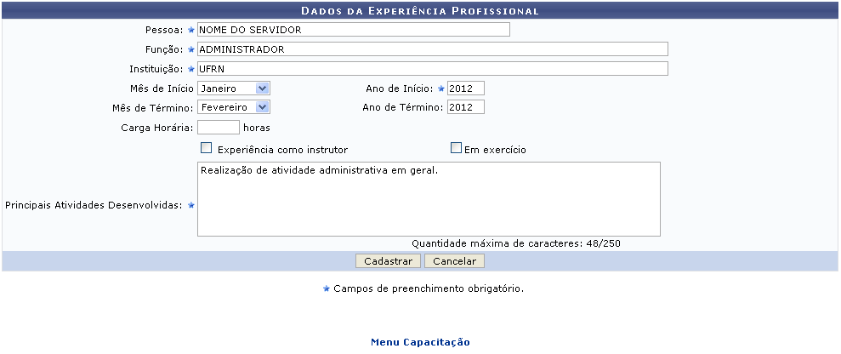Figura 1: Dados da Experiência Profissional
Caso desista da operação, clique em Cancelar e confirme a desistência na janela que será exibida posteriormente.
Para retornar para a página inicial do módulo, clique em.
Para cadastrar a experiência profissional, o usuário poderá preencher os seguintes campos:
- Pessoa: Informe o nome completo do instrutor o qual terá a sua experiência profissional cadastrada, ao digitar as letras iniciais do nome, o sistema oferecerá um lista com possíveis opções para o preenchimento;
- Função: Forneça a função na qual o instrutor possui experiência profissional;
- Instituição: Informe a instituição em que o instrutor realizou a função descrita anteriormente;
- Mês de Início: Selecione o mês desejado dentre as opções disponibilizadas pelo sistema;
- Ano de Início: Informe o ano de início da experiência;
- Mês de Término: Selecione o mês desejado dentre as opções disponibilizadas pelo sistema;
- Ano de Término: Informe o ano de término da experiência;
- Carga Horária: Forneça a carga horário da função desempenhada;
- Experiência como instrutor: Assinale esta opção caso o servidor possua experiência como instrutor;
- Em exercício: Assinale esta opção caso o servidor esteja em exercício na função informada;
- Principais Atividades Desenvolvidas: Descreva as principais atividades desempenhadas na função informada anteriormente.
Exemplificamos com os seguintes dados:
- Pessoa: NOME DO SERVIDOR;
- Função: ADMINISTRADOR;
- Instituição: UFRN;
- Mês de Início: Janeiro;
- Ano de Início: 2012;
- Mês de Término: Fevereiro;
- Ano de Término: 2012;
- Principais Atividades Desenvolvidas: Realização de atividade administrativa em geral.
Após informar devidamente os campos, para prosseguir com a ação, o usuário deverá clicar em Cadastrar. Em seguida o sistema exibirá a mensagem de sucesso da ação.
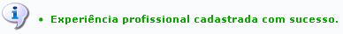Figura 2: Experiência Profissional Cadastrada com Sucesso
Bom Trabalho!

Manuais Relacionados
- Consultar Experiência Profissional
- Cadastrar Instrutor Externo
- Cadastrar Instrutor Interno
- Cadastrar Áreas de Atuação
- Consultar Áreas de Atuação
<< Voltar - Manuais do SIGRH

